大塚製薬
「SOYJOY」の絞り込み戦略

日本大学 B 班 ３年 松永悠揮
劉莉子
２年 山崎和也

目次
１．はじめに
２．企業概要
３．「カロリーメイト」とは
４．消費者が求めるもの
５．「SOYJOY」とは
①大豆を使用した経緯 ②「SOYJOY」の定着
６．「SOYJOY」成功要因
①ターゲット設定 ②広告戦略 ③サンプリング
７．まとめ
８．今後の展開
９．参考文献

１．はじめに
私たちは、「ケースに学ぶ経営学」の第１６章で取り上げられているライオンの部屋干しトップ成功にいたるまでの、ニーズを絞り込んだマーケティングに興味を持ちました。
他にも、ニーズを絞り込んだマーケティングで成功している商品はないかと考えたところ、バランス栄養食品のシェアを独占している大塚製薬の「カロリーメイト」と「SOYJOY」が適切なのではないかと考えました。 そして、大塚製薬はなぜ、「カロリーメイト」という商品でシェアの独占に成功していたにもかかわらず、「SOYJOY」を発売したのか興味をもったのでこのテーマに決定しました。

２．企業概要
企業名 | 大塚製薬株式会社
設立 | 1935年
事業内容 | 医薬品・食料品の製造、販売
資本金 | 200億円(2009年7月現在)
売上高 | 連結：約9280億円  単体：約4130億円(2008年度3月期現在）
従業員数 | 連結：約2万人  単体：約5300名(2008年3月期現在)

３．「カロリーメイト」とは
カロリーメイトとは大塚製薬が１９８３年に発売したバランス栄養食品です。カロリーメイトはスコットランドの伝統的な菓子であるショートブレッドから着想しました。そして、食事以外で栄養を摂取するという発想を広め、「バランス栄養食品」というジャンルを確立しました。カロリーメイトは5大栄養素や食物繊維などをバランスよく含んでおり、食事の代替として摂る場合が多くなっています。
カロリーメイトは１９８３年に発売が開始されましたが、当初は「美味しくないお菓子」というようなとらえ方もされ苦労をしました。しかし、栄養の必要性をよく分かっている栄養士や医師の間で受け入れられました。また、アスリートからの反応が良く、彼らの間で広まっていったことが転機となりました。そして、アスリートをターゲットにしようということで大学の運動部などで積極的に説明会を行いました。CMも有名なオリンピック選手を起用するなどして、一般消費者の中でも運動や栄養に関心の高い人の間で徐々に受け入れられるようになっていきました。その後、「ダイエットブーム」により、一般消費者に広まり、バランス栄養食品というコンセプトを定着させることに成功しました。

４．消費者が求めるもの
カロリーメイトの発売により、バランス栄養食品は多くの消費者に受け入れられるようになりましたが、カロリーメイトが発売されて２５年以上が経過し、消費者の嗜好は大きく変わりつつあります。このデータは、消費者がバランス栄養食品に求めるものについてのアンケート結果です。これを見ると、消費者は味を重視していることがよくわかります。

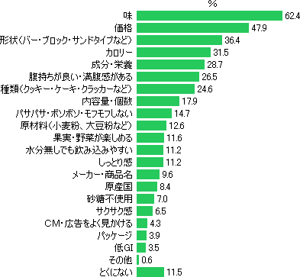
次に、バランス栄養食品を食べている人に“食べるシチュエーション”を尋ねたアンケートによると、「小腹が空いたとき」の53.2％が最も多く、半数以上の人が回答しました。
次いで「おやつ・間食に」が42.5％、「食事を取る時間が無いとき」が29.1％と続きました。
食事の代わりとして食べる人よりも「小腹が空いたとき」や「おやつ・間食」に食べる人の方が多いという結果でした。
このように消費者はバランス栄養食品に「味」と「小腹がすいた時におやつ感覚で食べられること」を求めていることがわかり、大塚製薬はカロリーメイトでは補えない新しいニーズに気付きました。その結果、より味を重視した「SOYJOY」の開発につながりました。
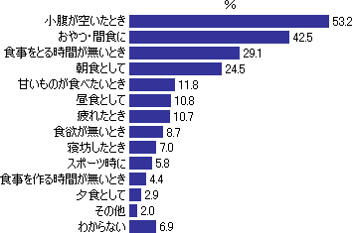
５．「SOYJOY」とは
２００６年に発売された「SOYJOY」とは小麦粉を使用せず、大豆粉だけを使った生地に、たっぷりのドライフルーツを加えて焼きあげたスティック型の携帯バランス栄養食品で、カロリーメイトでは補えないニーズを満たすため、忙しい合間にもおいしく、おやつ感覚で栄養補給ができるなど手軽さを追求した商品です。 味は、アプリコット・ストロベリー・ブルーベリーなどのオリジナルシリーズに加え Feプラスのプルーン・葉酸プラスのオレンジ・Caプラスのバナナの全１１種類があります。

① 豆を使用した経緯
「SOYJOY」を開発する上で大塚製薬は大豆に着目しました。
以前から、大塚製薬の戦略的位置づけ素材として、大豆があり、2002年、同社はオカラを取り除かず大豆をまるごと摂取でき、豆乳より栄養価の高い「スゴイダイズ」というまるごと大豆飲料を発売しています。「スゴイダイズ」が大好評で、ちょうど日本でも植物性たんぱく質に目が向けられ、飲料以外でも何か良い商品が作れないかと開発が進み「SOYJOY」が生まれました。食の欧米化が進み動物性たんぱく質の摂取が増える中、良質な植物性たんぱく質を含む大豆の高い栄養価を見直すと同時に、大豆の良さを伝えていきたいという想いも開発の背景にありました。

② 「SOYJOY」の定着
下記の資料はバランス栄養食品に関するデータです。 この調査は2008年に、インターネットで行われたものです。 これまでに食べたことがある「バランス栄養食品」をたずねたところ、一番多いのは「カロリーメイト(ブロック)」で7割以上を占めました。「バランス栄養食品」として古くから存在し、それこそ駅の売店や自動販売機ですら見かける同商品は、ダントツ１位です。 また、第二位には「SOYJOY」が入っています。 「カロリーメイト」と比べるとずいぶんと歴史は浅いのですが、積極的かつ多面的な広報展開が功を奏し、わずか3年という短い期間で約45パーセントの消費者に食べてもらい、また、約20パーセントの支持を獲得することに成功しました 。

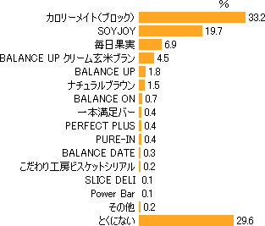
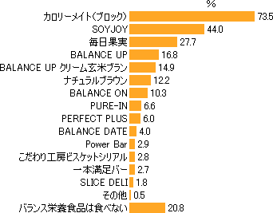

６．「SOYJOY」成功要因
① ターゲット設定
「SOYJOY」は食事代替として定着しているカロリーメイトとは違い、“おやつ”に食べられる＝ブレイクタイムに適しているということで「手軽に食べられておいしい」「種類が多く飽きない」などの反応がありました。「SOYJOY」の当初のメインコアターゲットは団塊世代のビジネスパーソンでした。しかし、詳しくは次のスライドで説明しますが、広告戦略の失敗を受け、30代ビジネスパーソンにターゲットを変更しました。食べる時間はほっと一息つける休憩時間を想定し、「ビズブレイク」とそれらを表現しています。一方のカロリーメイトは、食事の代替として摂る場合が多く、ターゲットを30代未満とすることで、商品のカニバリゼーションを起こさない工夫をしています。 カニバリゼーションとは自社の新商品が自社の既存商品を侵食してしまい、既存商品の売上に悪い影響を与えてしまうことです。

② 広告戦略
「これ大豆ですから」のコピーとユニークなCMで有名な「SOYJOY」は2007年度の売上金額を発売初年度の3倍にあたる150億円まで伸ばすことに成功しました。「SOYJOY」は発売当初、団塊世代をターゲットに定めて、忙しい男の象徴であるみのもんた氏をCMに起用しました。しかし、団塊の世代と言われる人たちは3食をきちんと決まった時刻に摂取することが多いため、食事以外で栄養のバランスを整えるという発想に馴染めなかったのか、この戦略は不発に終わり、売上を伸ばすことはできませんでした。
そこで、大塚製薬はこの商品のターゲットを食生活が不規則で、栄養も偏りがちな若者や30代へ移行することを決定しました。その結果、CMも大きく変わりました。キャストが変更されただけでなく、若者にとって関心の高いダイエットや夜の暴食といった題材でCMを作成し、若者の興味を喚起するコミュニケーションを開始しました。また、15秒という短い時間で細かい成分について説明するのではなく、「これ大豆ですから」と自信をもって言い切ることで、視聴者に「なんだかわからないけど大豆って体に良さそう」というイメージを植え付けることに成功しました。

③ サンプリング
大塚製薬は「SOYJOY」のよさをわかってもらうためには、味わってもらうことが第一と考え、今までに約1700万本を配布しています。配布の際には、商品のよさを説明したパンフレットを配るなどの工夫を行っています。また、配布先は、ターゲットに確実にアプローチできると想定されるメディア企業、タクシー、カフェに重点を置いています。
メディア企業は、テレビ局・新聞社・雑誌社などをさし、大塚製薬は日本の主要なメディア企業に直接出向きサンプリングを実施しています。彼らが情報の発信者である点にも注目し、副次的に宣伝効果も狙っています。 ビジネスパーソンがほっとできる瞬間ともいえる、タクシーでの配布では、乗客へのサンプリングがタクシー企業側にとって「顧客サービス」の一環にもなっており、相互にとってメリットがあります。 カフェは米国発のコーヒーチェーンとして拡大しつつある「タリーズ」と組み、コーヒーと合うおいしさであることを訴求しています。

７．まとめ
発売当初、売り上げ目標は70億円でしたがターゲット設定のミスにより50億円にとどまりました。しかし、2007年から若者や30代に向けたCMに変更し売り上げは2006年度の3倍の150億円にまで伸びました。また2007年度から徐々にサンプリングの効果が表れ2008年度には170億円に達しました。このように当初、ターゲットの設定には失敗しましたが、その失敗を生かし、新たにターゲットを設定し、絞り込みに成功しました。また、広告戦略やサンプリングが成功し、「カロリーメイト」では補えないニーズを満たし、売り上げを伸ばすことに成功しました。

８．今後の展開
大塚製薬では10年以上売れ続けることが「商品」として認められる最低条件となるため、特長をわかりやすく伝え、口コミを利用した地道な活動が今後も続くことになるでしょう。
2006年末には、中国での販売も開始し米国での販売も2007年早々には開始されました。現在では、韓国、インドネシア、シンガポール、などでも販売されていて、国内だけではなく、海外でも「SOYJOY」は栄養食品のシェアを拡大させてゆくでしょう。

９．参考文献
大塚製薬
http://www.otsuka.co.jp/
バランス栄養食品に関するアンケート
http://www.dims.ne.jp/timelyresearch/2008/080625/
バランス栄養食品の王様は「カロリーメイト」
http://www.gamenews.ne.jp/archives/2007/07/post_2504.html

